Közel 20 millió forint adományt adott át a Budapest Airport a Runway Run bevételeiből
Az idén új repülőtéri futóútvonallal debütáló Runway Runon több mint ezer fő, a légiközlekedési iparág és a kedvezményezett alapítványok képviselői, a Budapest Airport partnerei és közösségi média csatornáinak követői álltak rajthoz azért, hogy egy különleges környezetben sportolhassanak és az általuk befizetett nevezési díjakból nemes célokat támogassanak. A nevezési díjakból összegyűlt 19 884 768 forintból a Budapest Airport a Ments Életet Alapítvány és a SUHANJ! Alapítvány számára egyenként 9 942 384 forintot adott át a héten megrendezett átadó ünnepségen. Ezzel a jótékonysági futóversenyből összegyűlt adományok összege 12 év alatt átlépte a 120 millió forintot.
A Ments Életet Alapítvány a súlyos, életet veszélyeztető betegségben szenvedő gyerekek álmait váltja valóra, ezzel is támogatva gyógyulásukat. A Runway Run bevételeit az alapítvány elsősorban három fő programja finanszírozására fordítja: az Álomiskola a kezelések után a mindennapi életbe visszatérő gyermekek integrációját támogatja iskolai, edukációs programokon keresztül, az Álomkommandó a súlyos betegségből gyógyuló gyermekek családjainak nyújt segítséget, míg az Álomvarázslók csapata életet veszélyeztető betegséggel élő gyerekek titkos vágyait, álmait valósítja meg.
A SUHANJ! Alapítvány az adományt egyebek mellett a sérült emberek sportolását támogató eszközökre – kézi hajtású biciklikre, futókocsikra – és az általuk üzemeltetett, a fogyatékkal élő és ép sportolók számára fenntartott integrált edzőterem, a SUHANJ! Fitness fejlesztésére fordítja.
„Minden évben büszkeséggel tölt el bennünket az összefogás és közösség, amelyet a futóversenyen indulók hoznak létre – mondta Valentínyi Katalin, a Budapest Airport kommunikációs és kormányzati kapcsolatok vezérigazgató-helyettese. Hozzátette: - A verseny mára már a légiközlekedési iparág összetartásán is túlmutat, és többszáz partnerünk, az alapítványok képviselői, közösségi média csatornáink követői gyűlnek össze a verseny napján azért, hogy egy jó célért fussanak az ország egyik legkülönlegesebb helyszínén, a budapesti repülőtéren. Örömmel adjuk át idén is az alapítványoknak azt a közel húszmillió forintot, amely a Runway Run nevezési díjaiból gyűlt össze.”
Sajtókapcsolat:
- kommunikacio@bud.hu
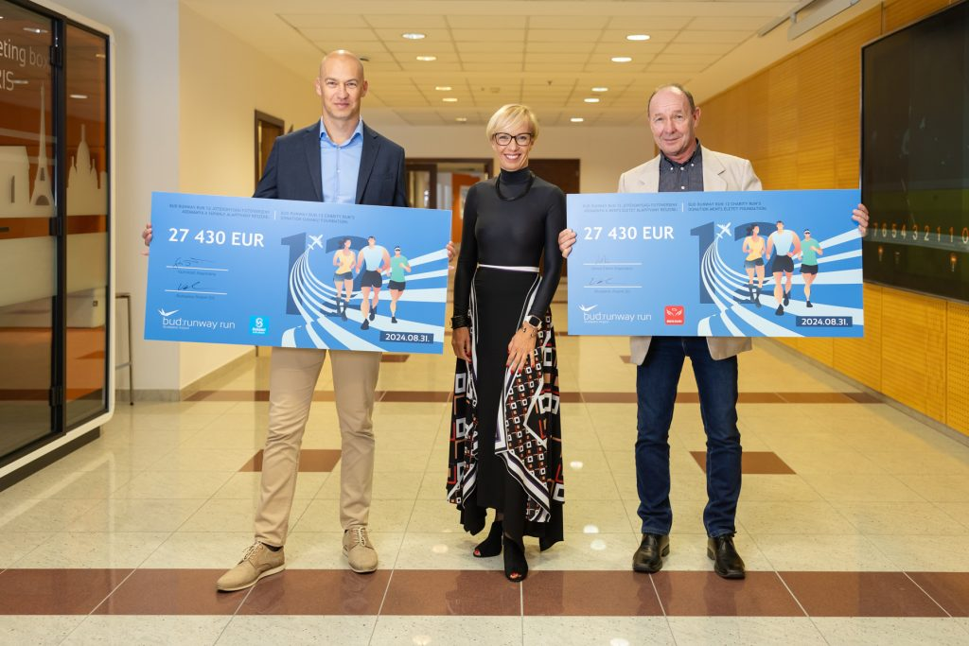 | © Budapest Airport
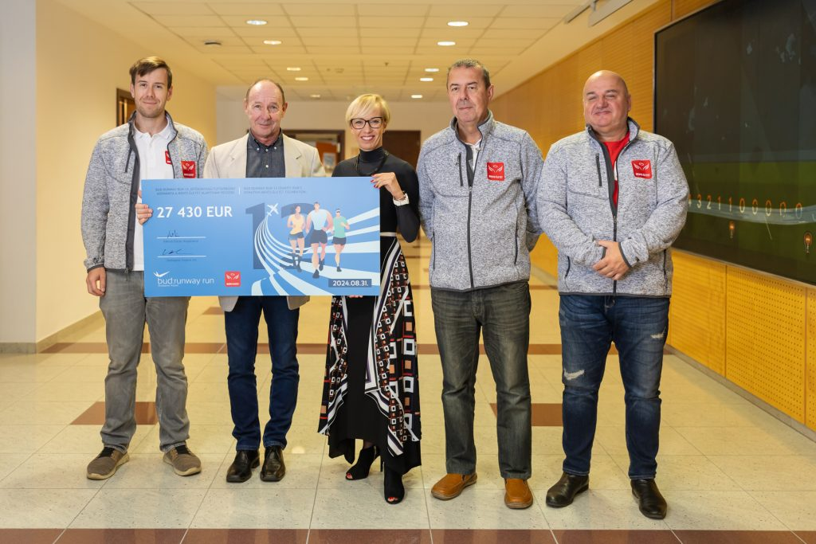 | © Budapest Airport
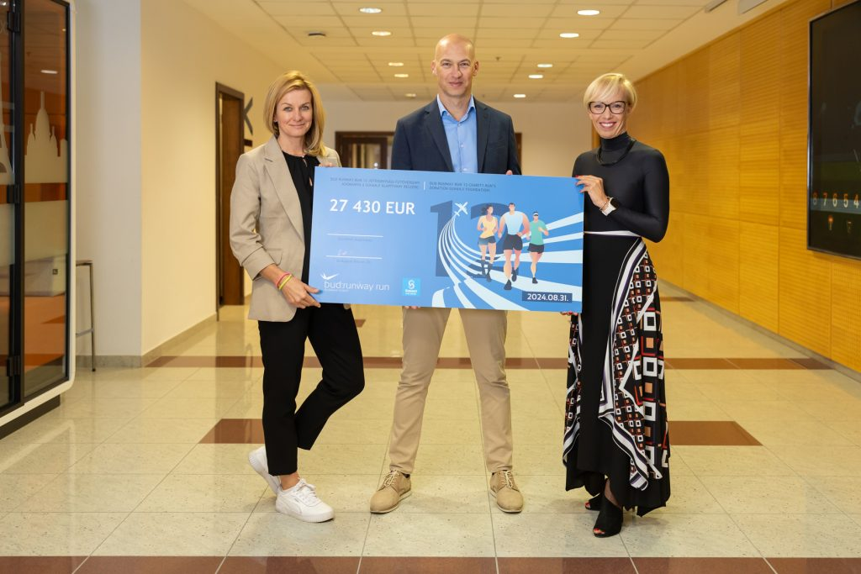 | © Budapest Airport
Eredeti tartalom: Budapest Airport
Továbbította: Helló Sajtó! Üzleti Sajtószolgálat
Ez a sajtóközlemény a következő linken érhető el:

